Національний технічний університет України

«Київський політехнічний інститут імені Ігоря Сікорського»

Факультет інформатики та обчислювальної техніки

Кафедра автоматики та управління в технічних системах

**Лабораторна работа № 1**

**з дисципліни «Комп’ютерні мережі»**

|  |  |
| --- | --- |
| Виконав:  студент групи  ІА-73  Симоненко В.М. | Перевірила:  асистент кафедри АУТС  Якобчук О. В. |

Київ 2018

**Файл 1.7.1.3.pka:**

Підключаємо Eagle Server до R1-ISP router.

Підключаємо PC-PT 1A до S1-Central switch.

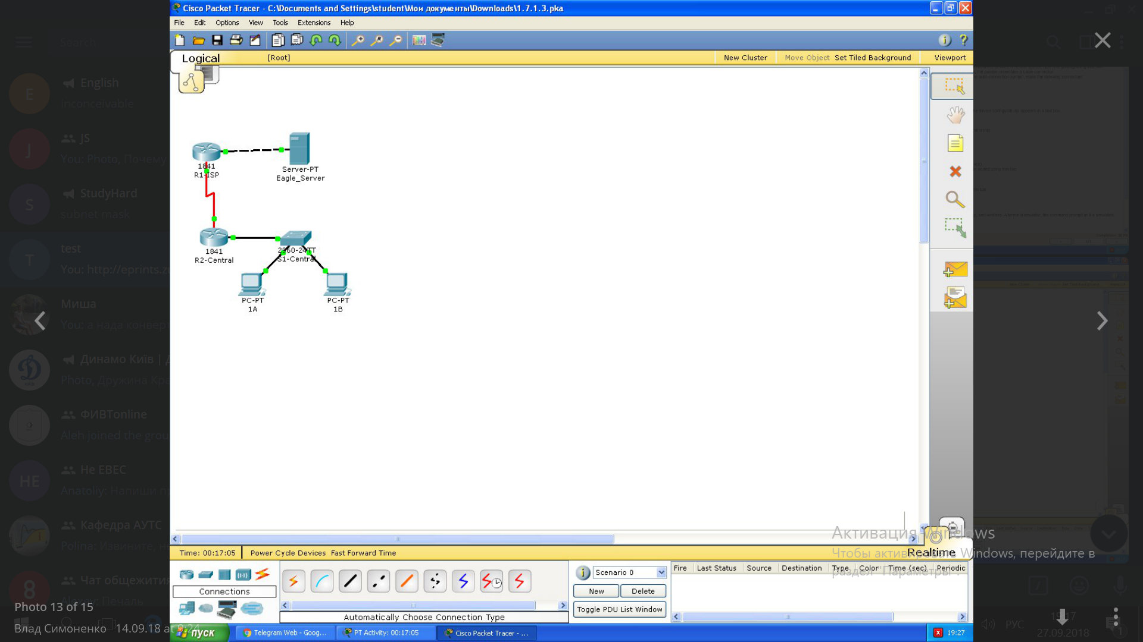

Повідомлення про успішне виконання:

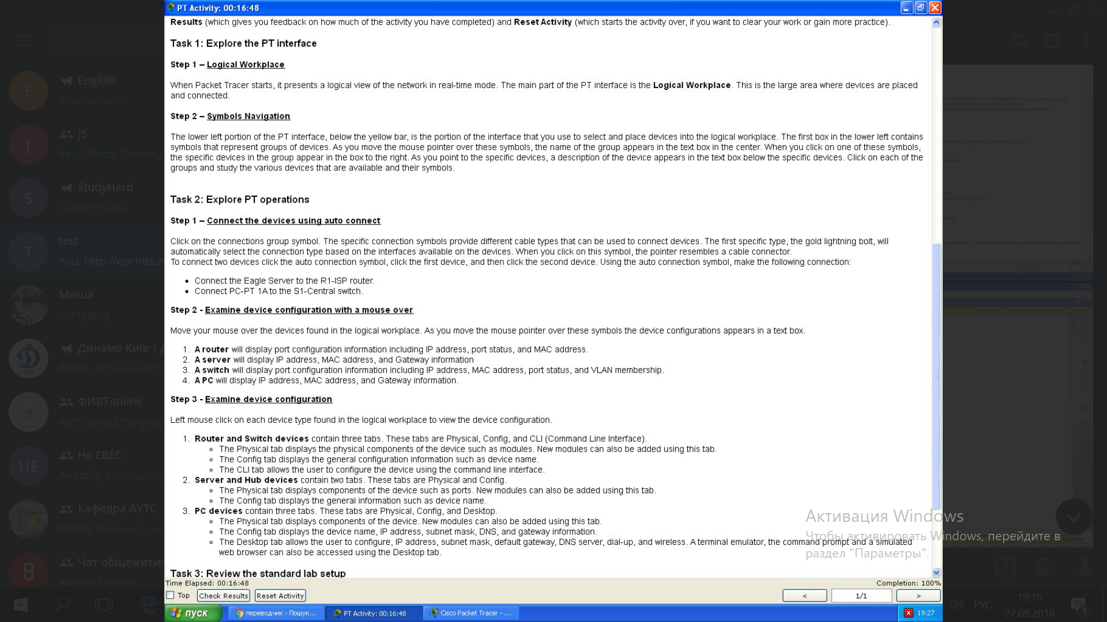

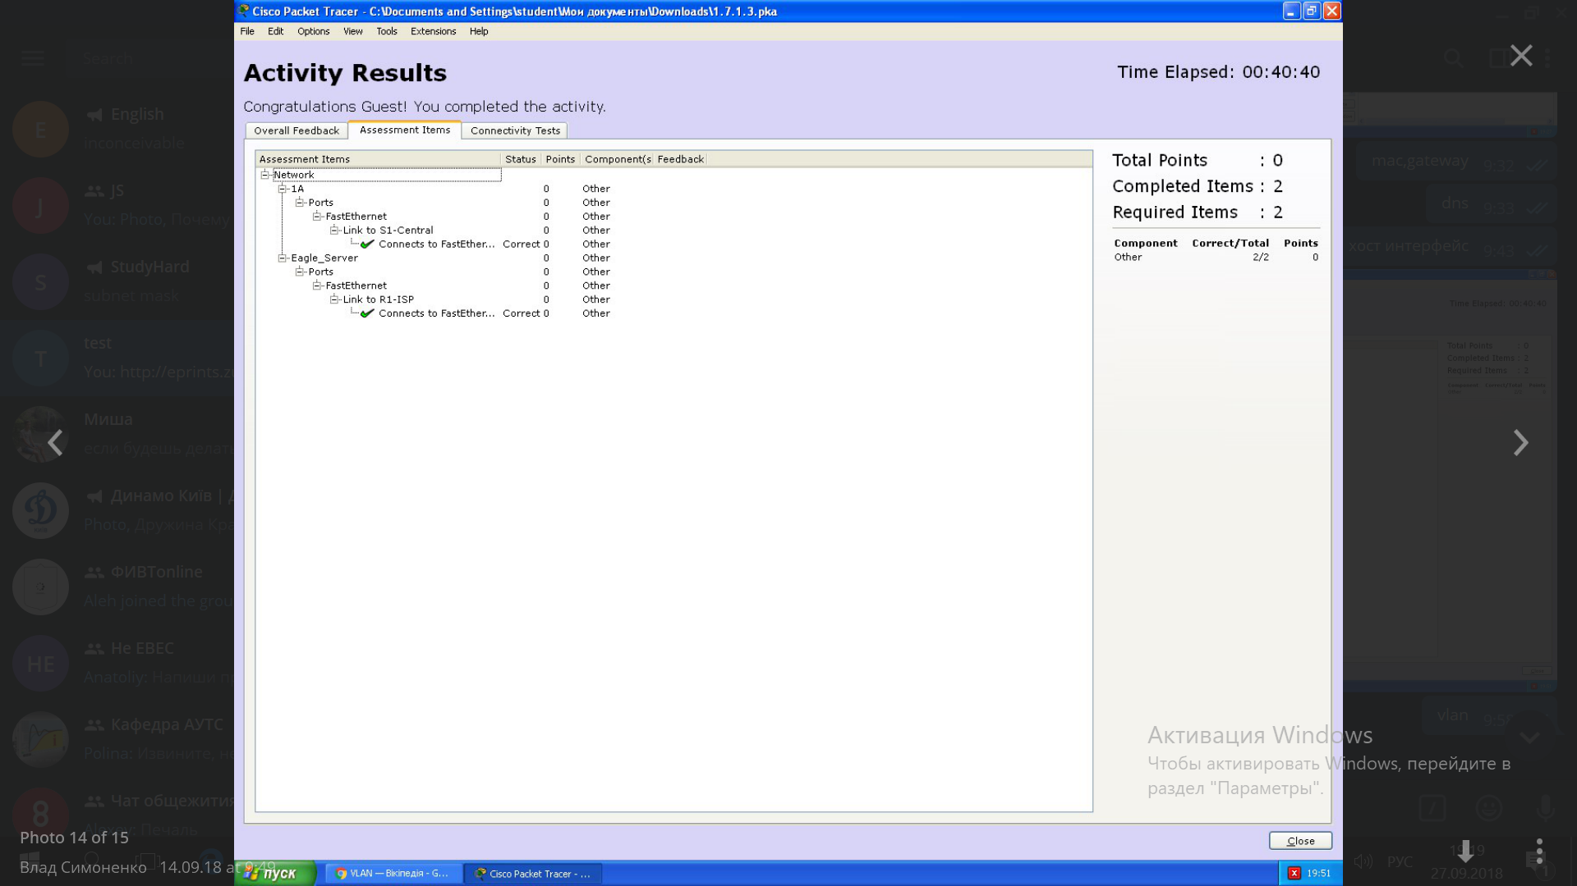

**Файл 2.2.4.2:**

Додаємо почергово зліва на право всі необхідні пристрої, та з’єднуємо їх.

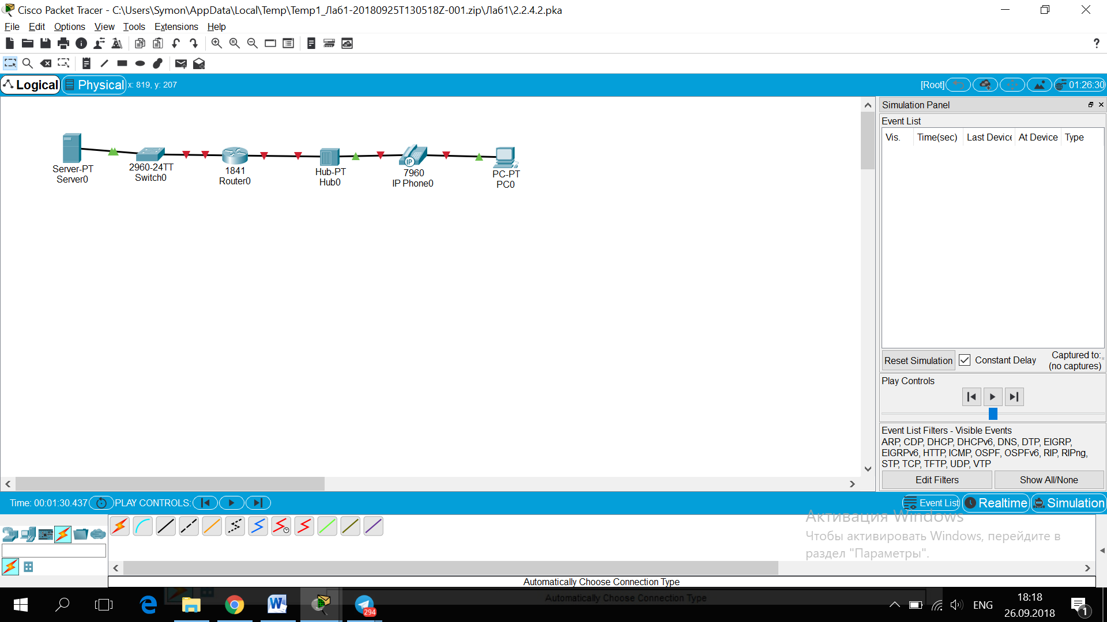

Повідомлення про успішне виконання:

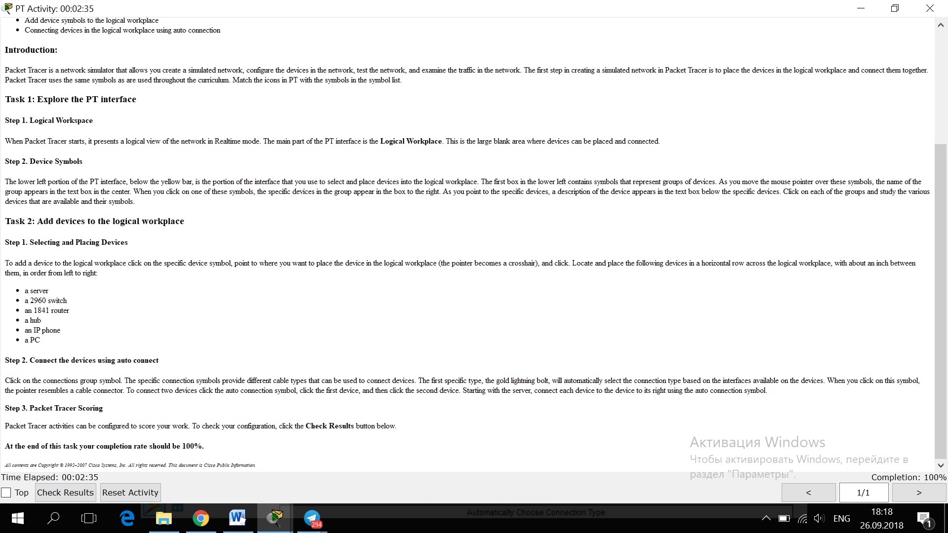

**Файл 2.6.1.2:**

На початку маємо 2 ПК.

З’єднуємо їх за допомогою crossover cable.

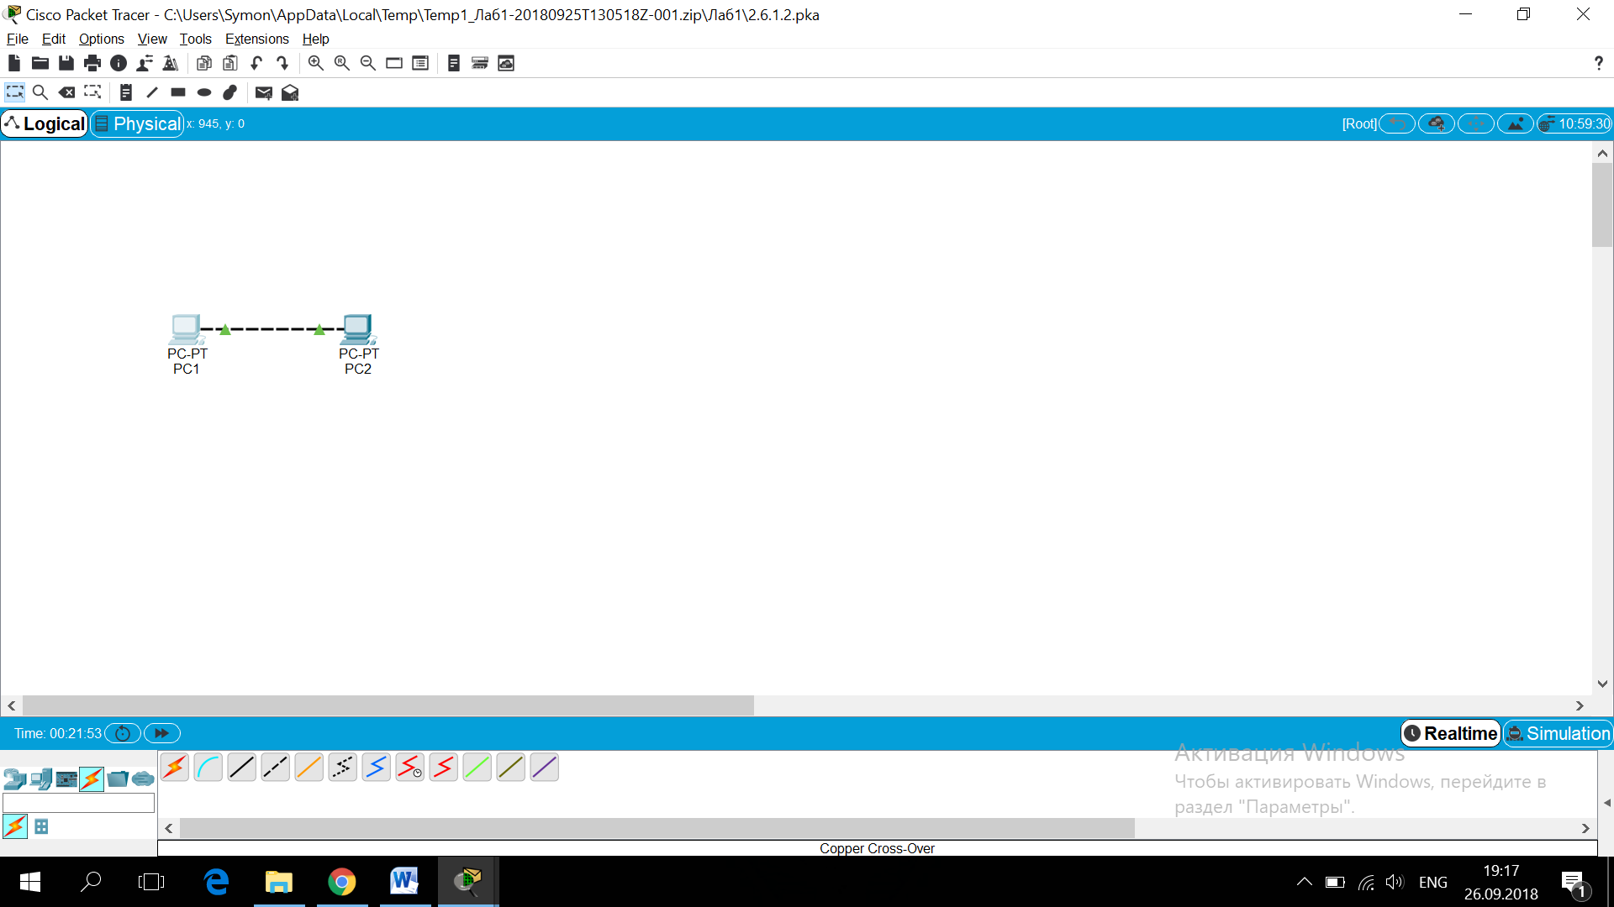

Змінюємо конфігурацію ПК1.

Змінюємо конфігурацію ПК2.

Тестуємо з’єднання за допомогою ping.

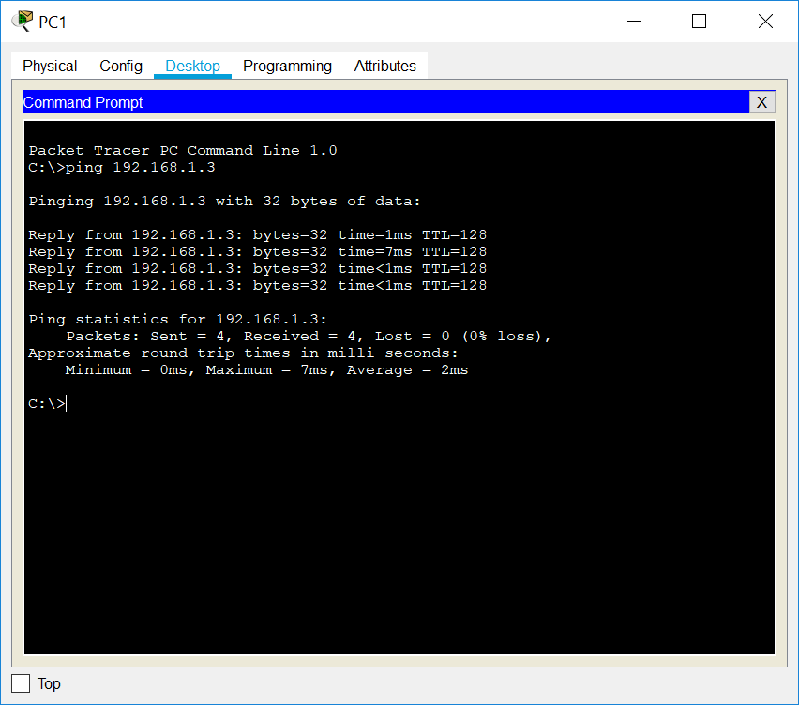

Повідомлення про успішне виконання:

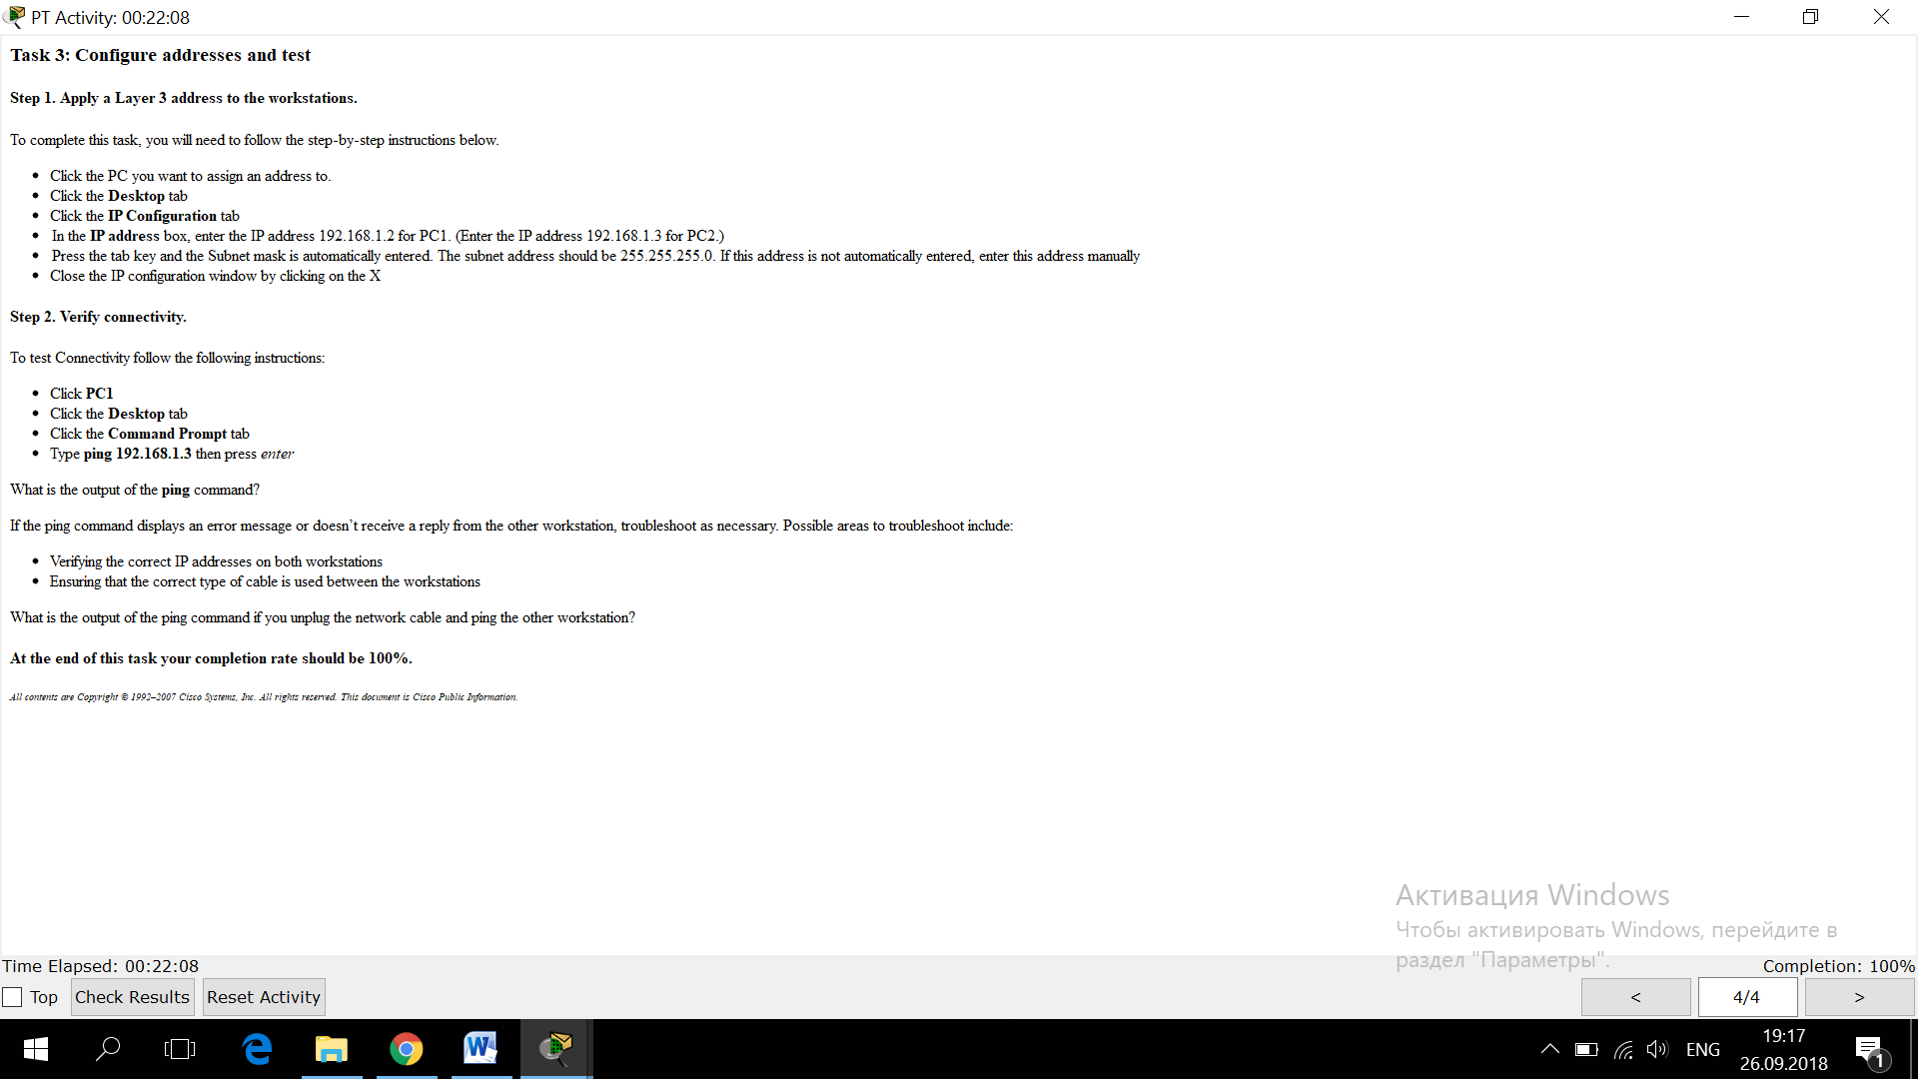

**Файл 2.7.1.3:**

Додаємо ПК та змінюємо його налаштування.

Перевіряємо чи все виконано вірно:

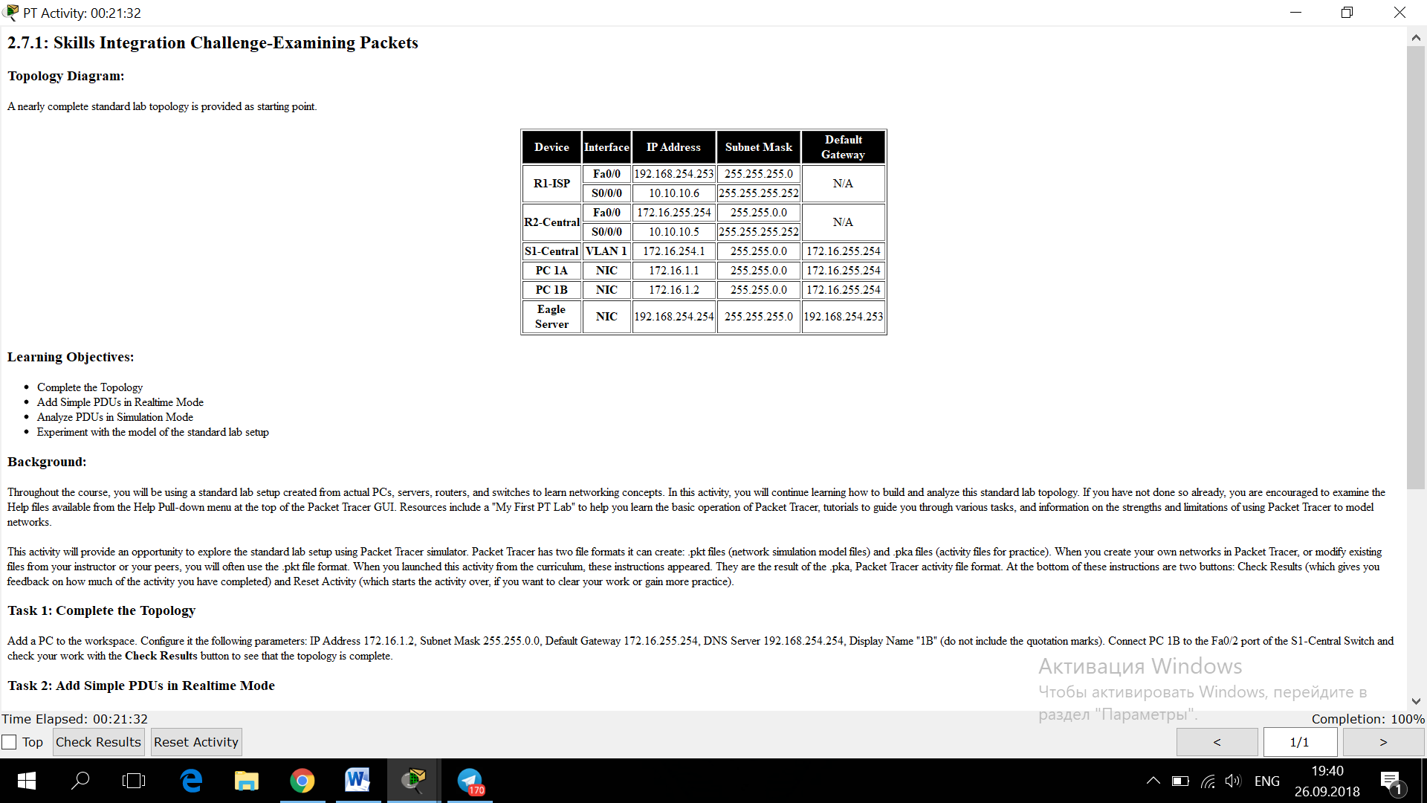

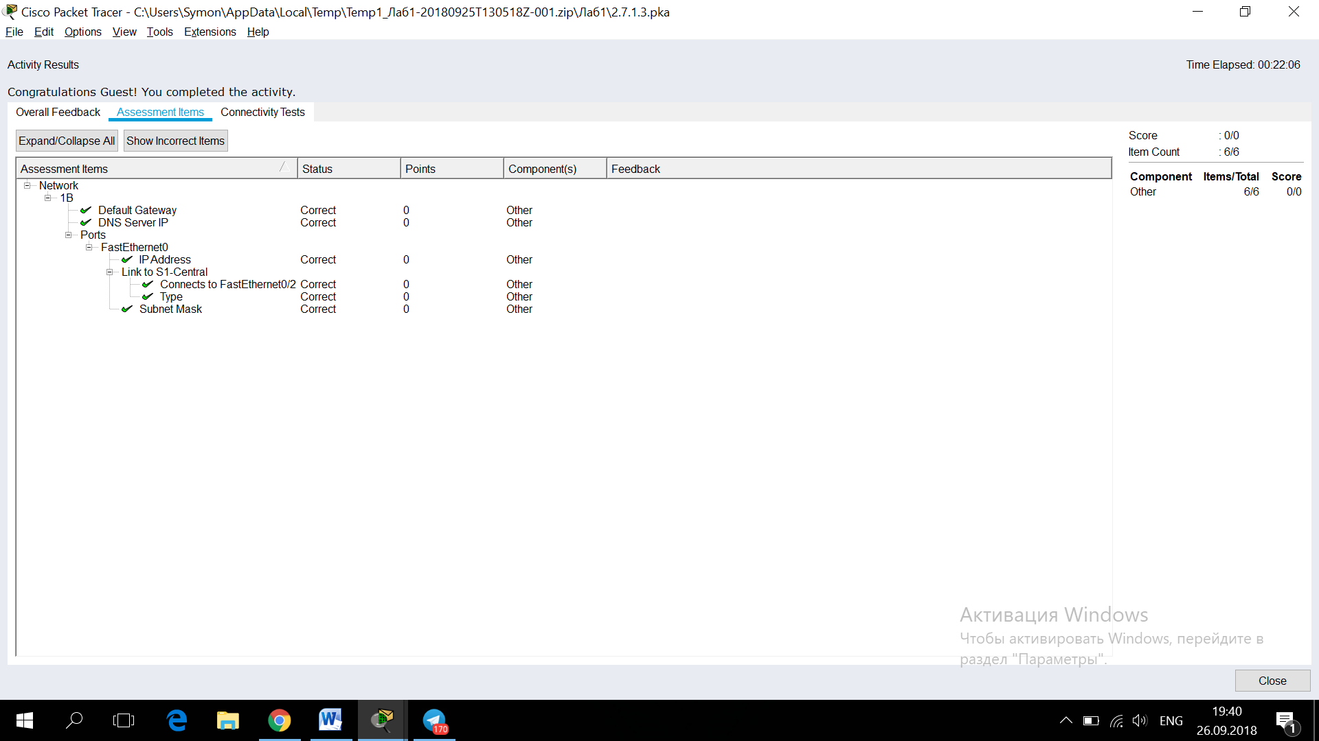

Додаємо тестове повідомлення.

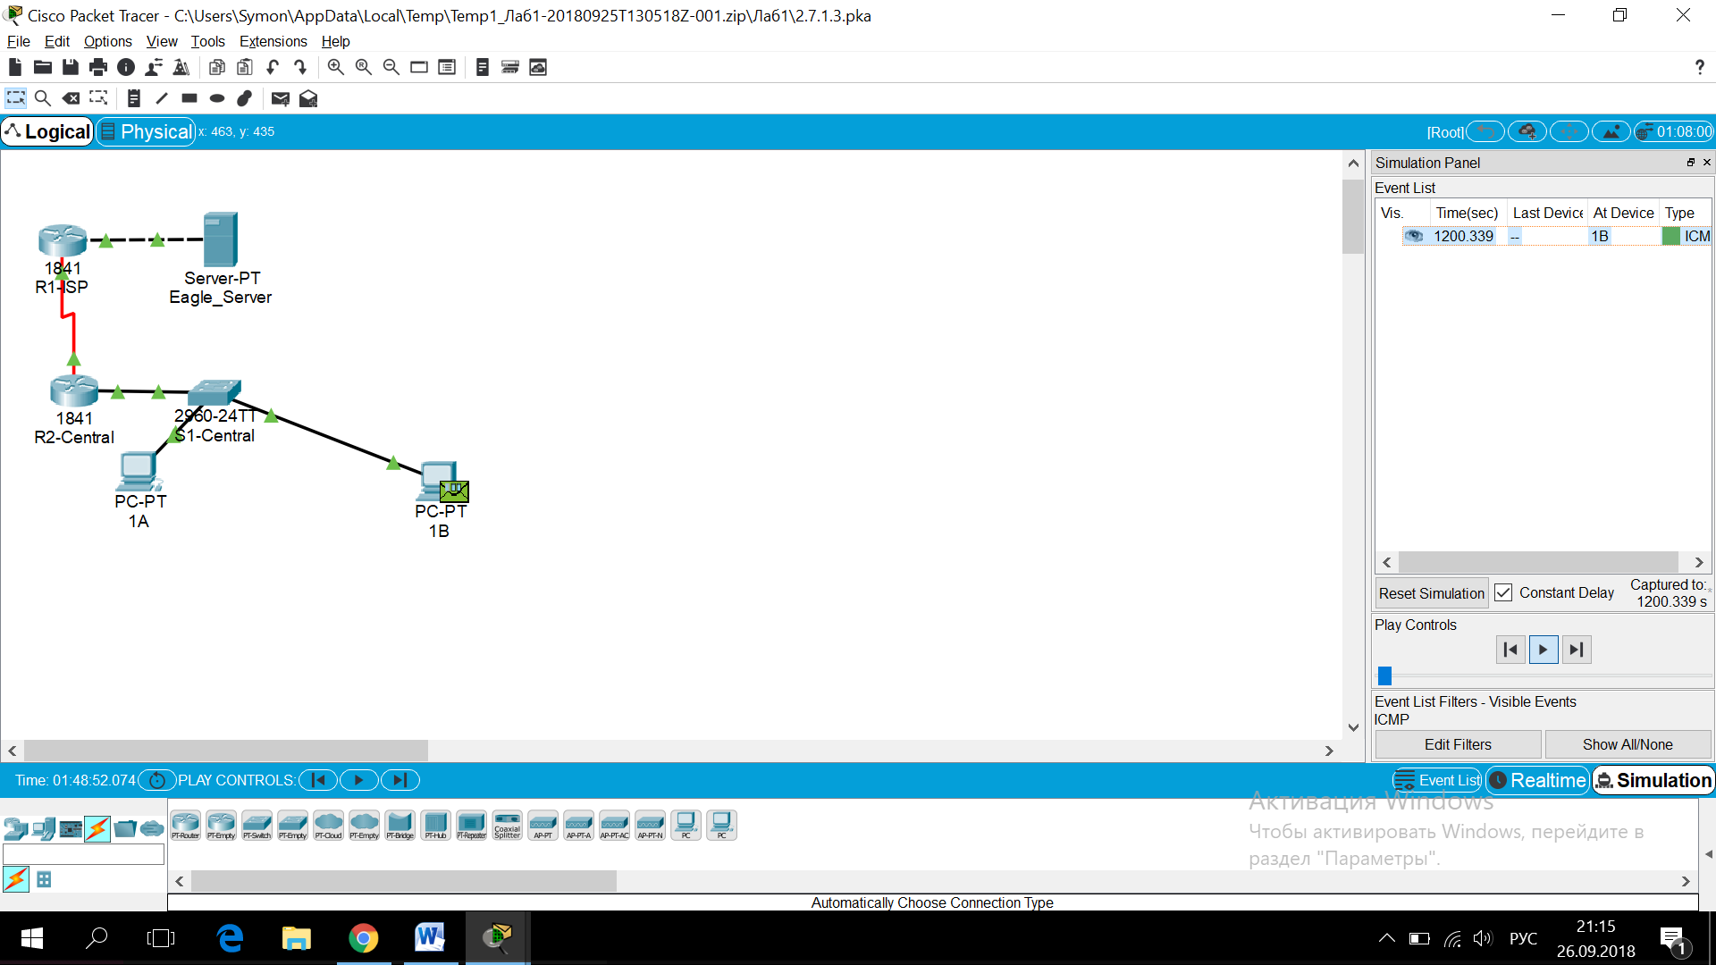

Далі виконуються всі завдання до кінця .

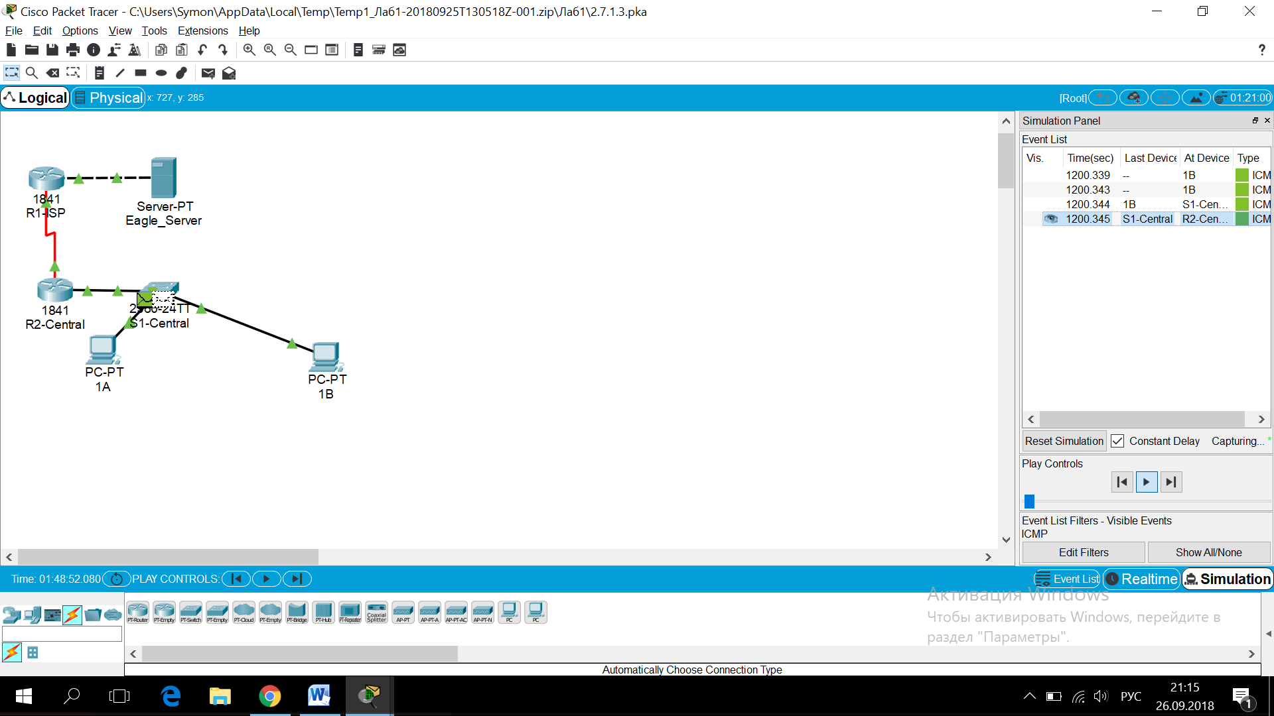

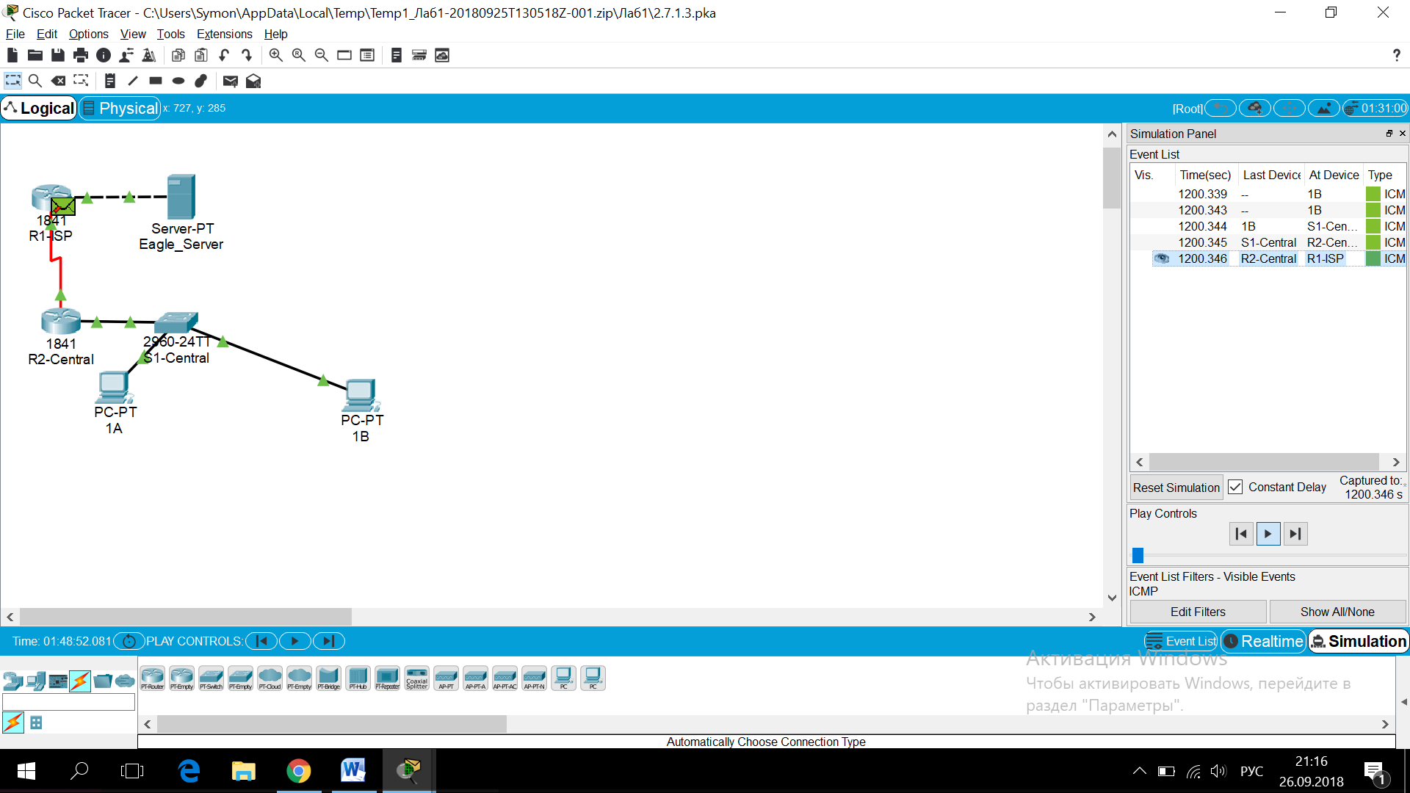

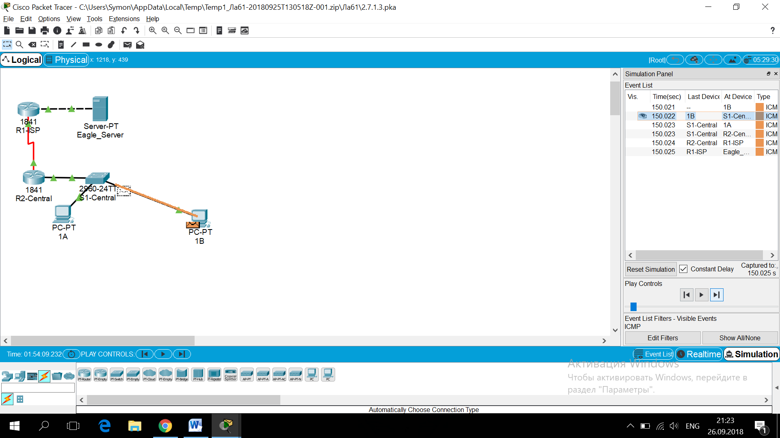

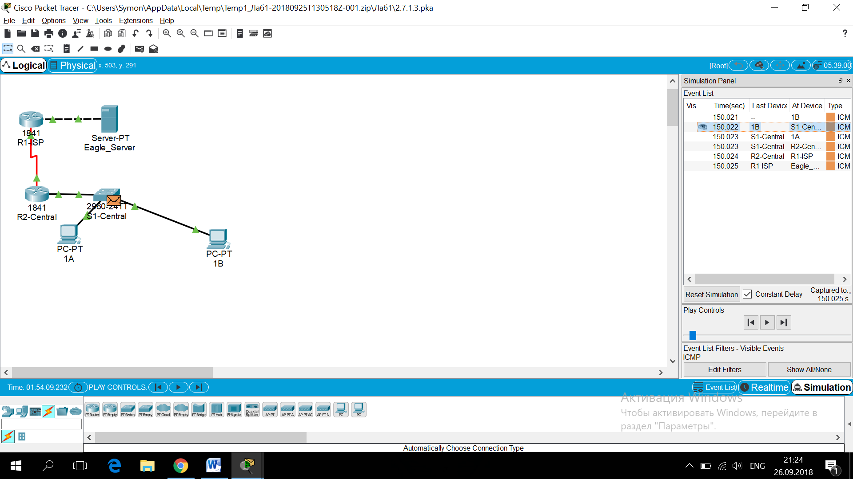

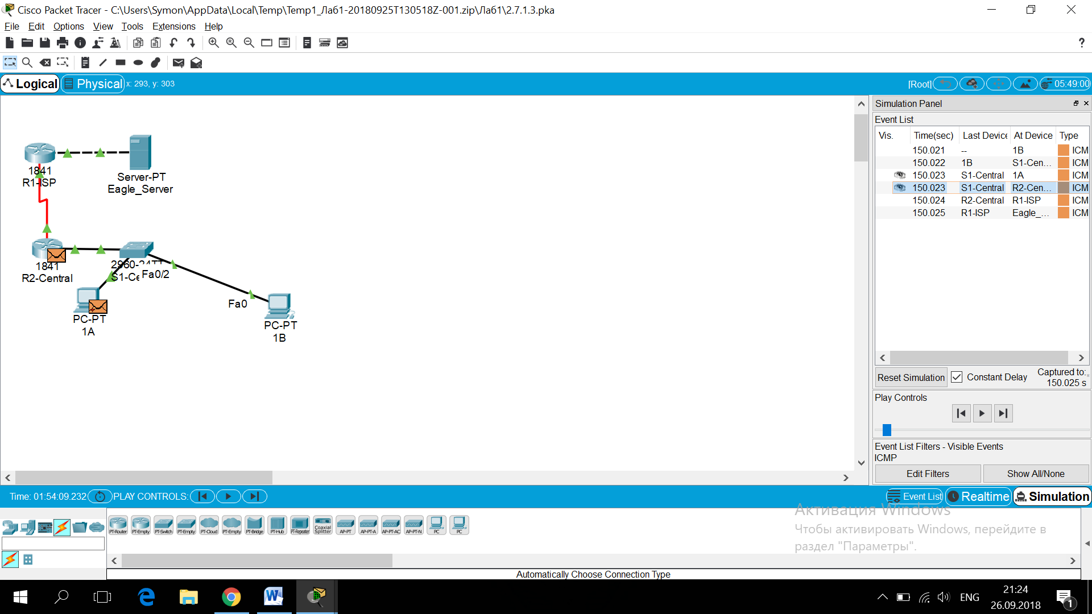

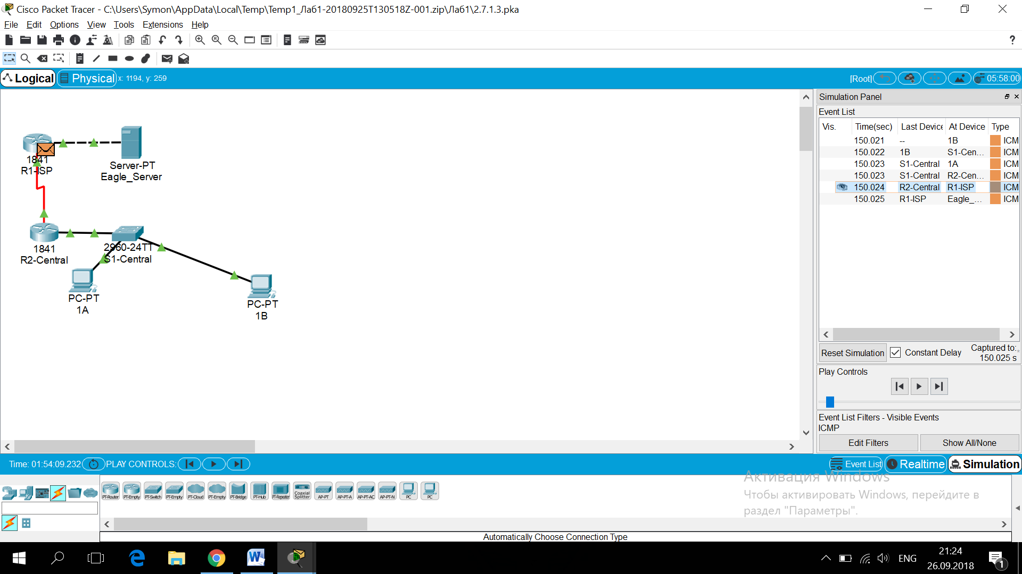

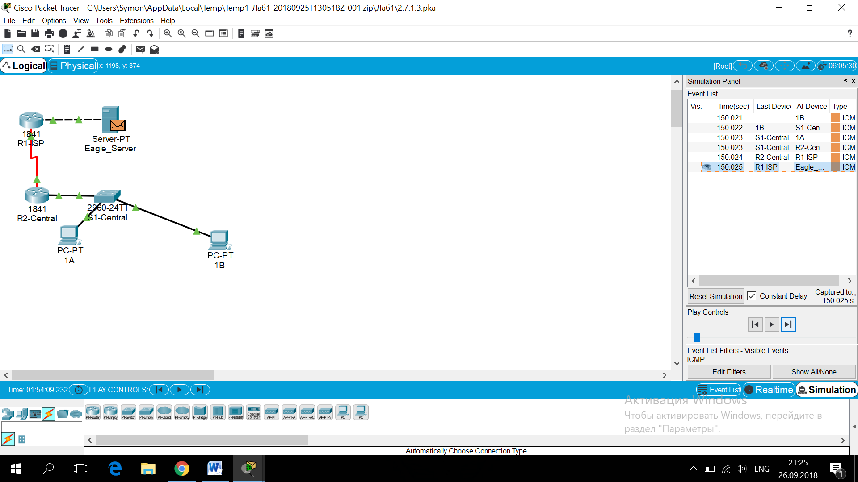

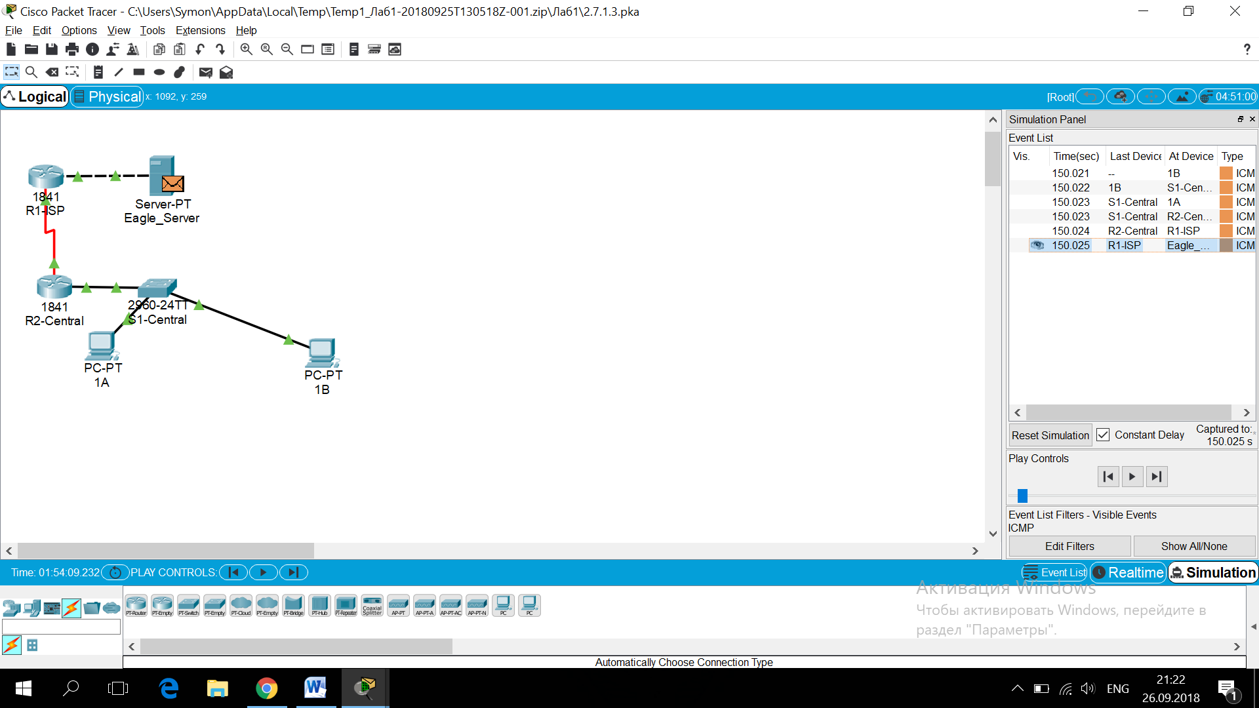

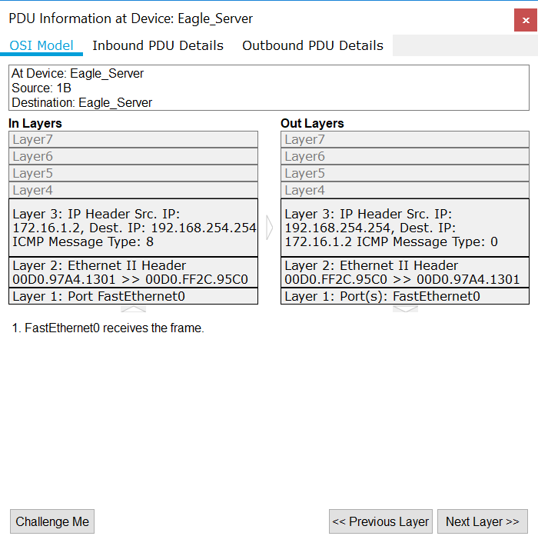

4)

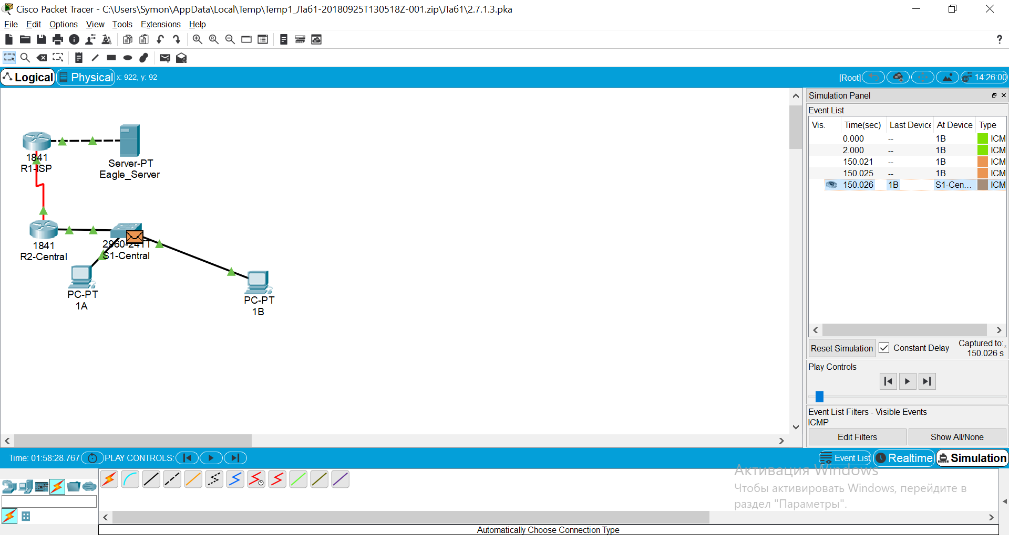

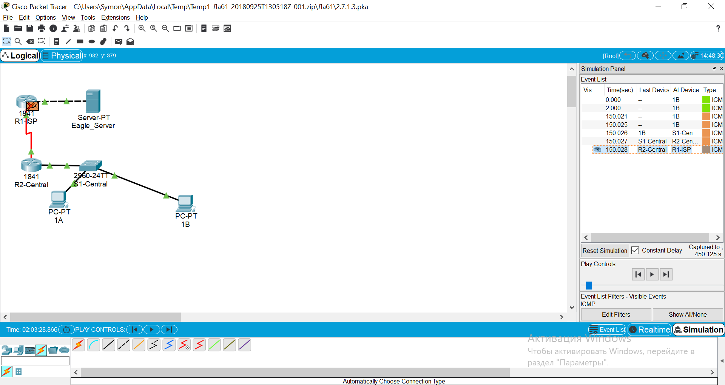

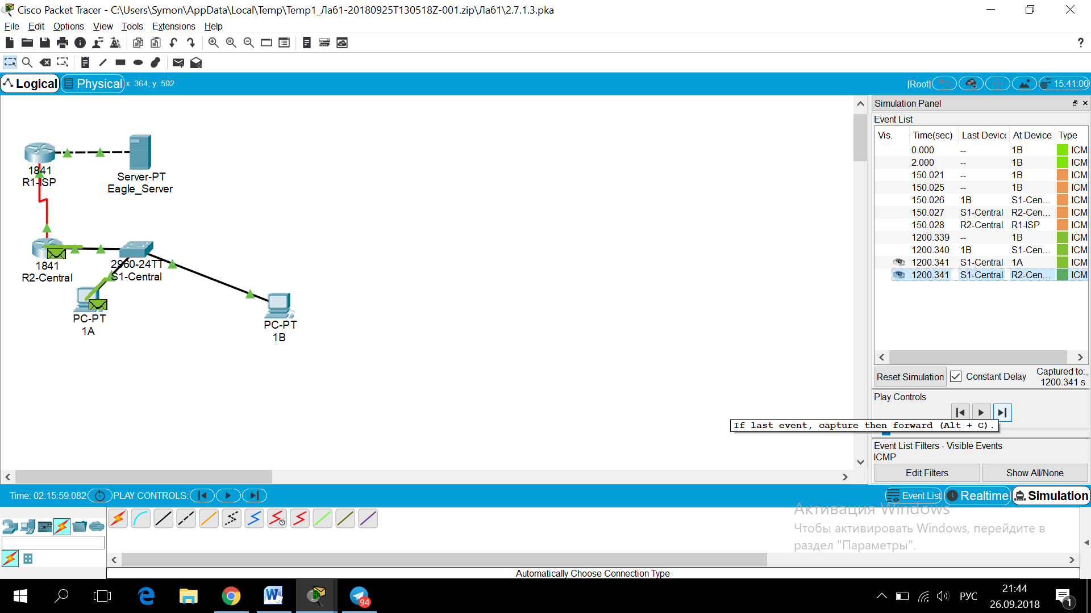

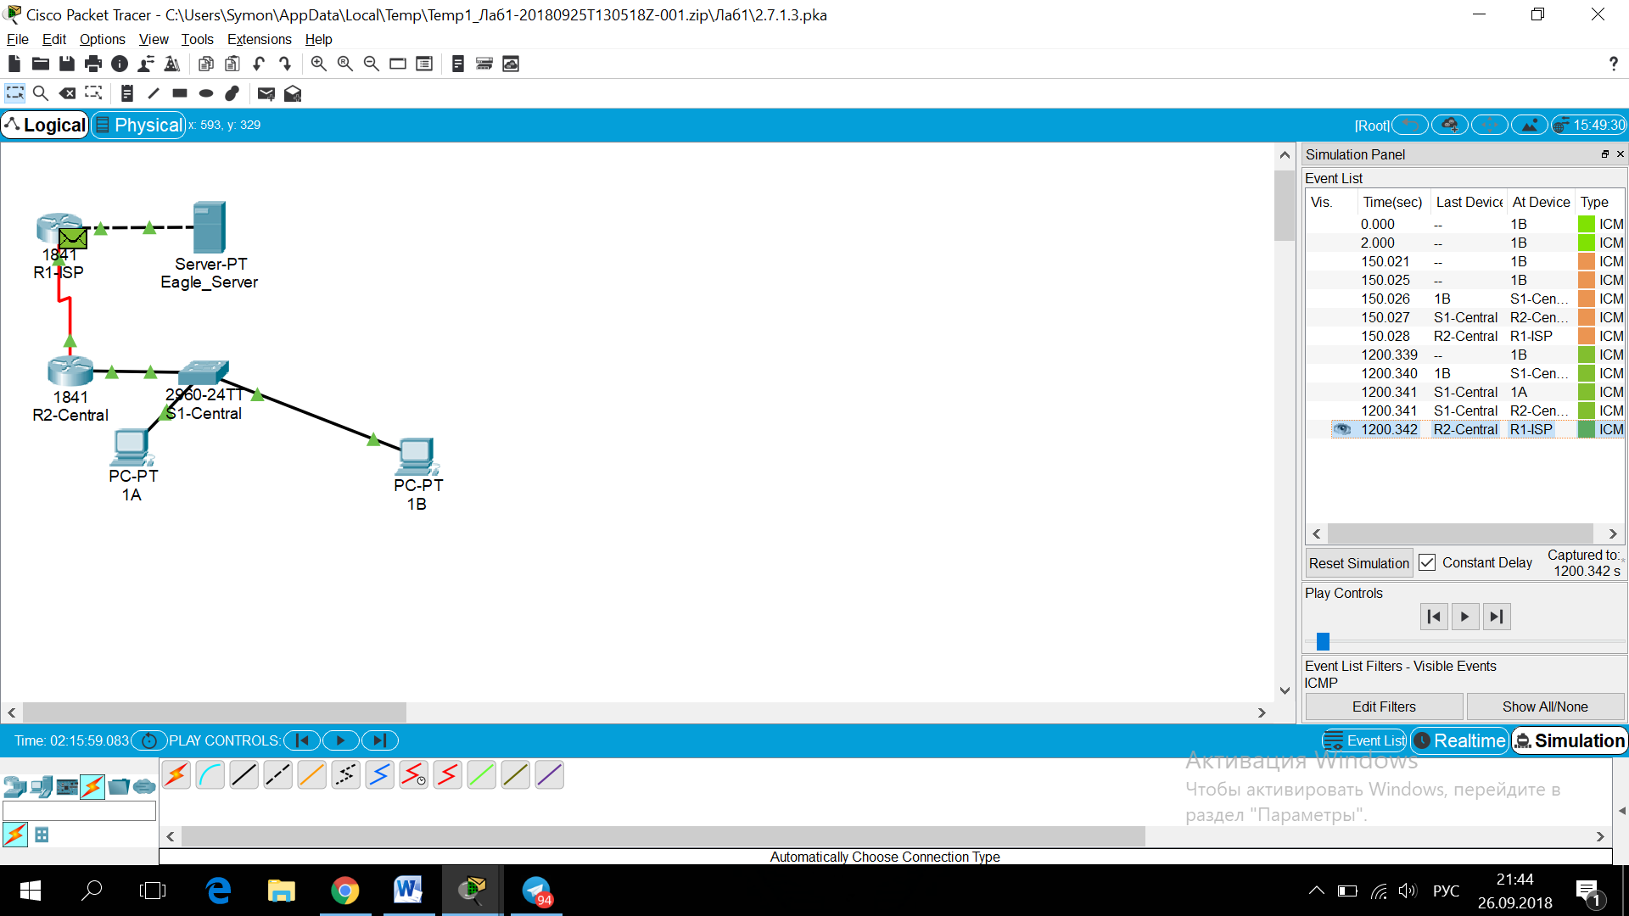

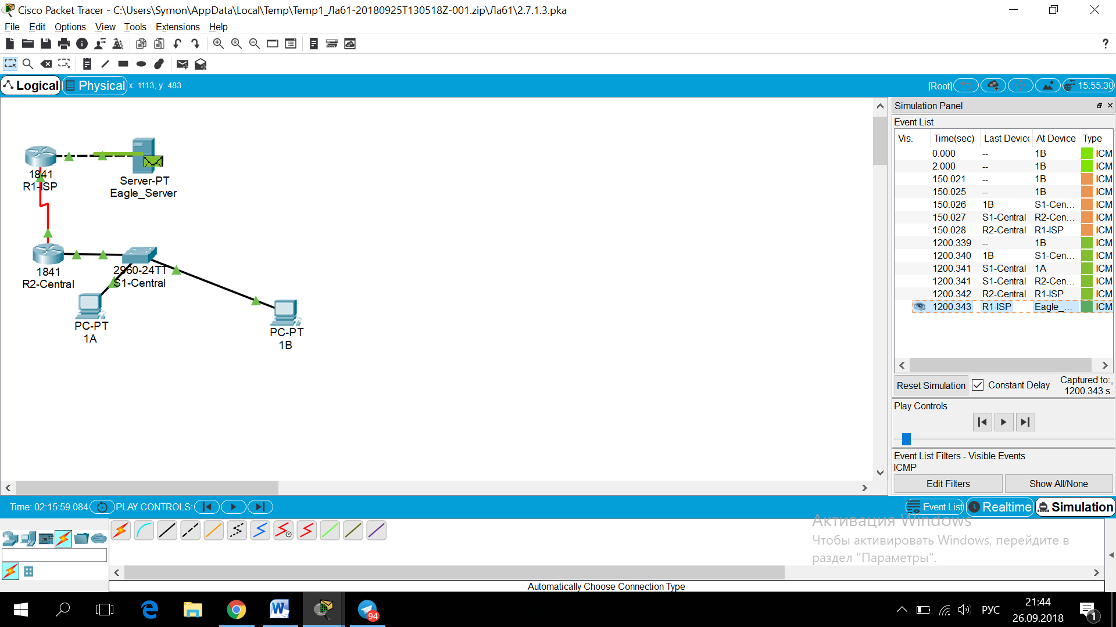

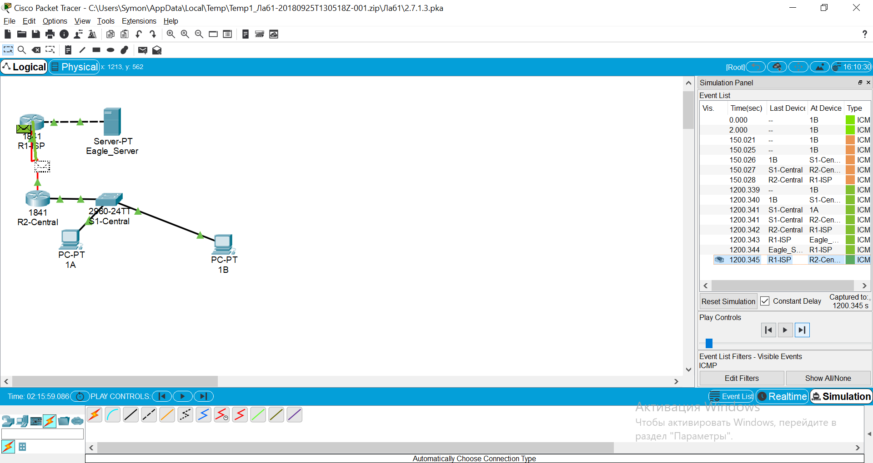

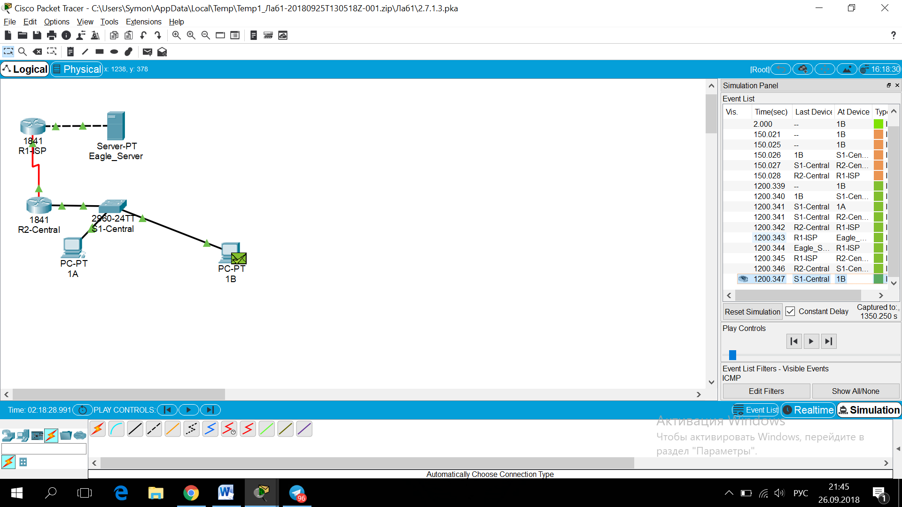

Висновок: Під час виконання цієї лабораторної роботи я навчився основним навичкам в роботі с Cisco Packet Tracer , а саме додавати та зєднувати за допомогою різних кабелів різні пристрої . Також навчився змінувати налаштування цих пристроїв та тестувати їх за допомогою передавання повідомлення.